Leden van de Orde van Advocaten
a
in het arrondissement Amsterdam

Geachte confrères, collegae,

Het wetsvoorstel over de positie en toezicht advocatuur dat Staatssecretaris van Veiligheid en Justitie Fred Teeven op 3 juni jl., naar de Tweede Kamer stuurde, tast op verregaande en onacceptabele wijze de kernwaarden “partijdigheid” (het onafhankelijk kunnen optreden tegen de overheid) en de “onafhankelijkheid” aan. Het wetsvoorstel lijkt te gaan over toezicht. Het is echter een poging de vrije beroepsgroep van advocaten, die in het belang van rechtzoekenden in een rechtsstaat werken, te disciplineren binnen een overheidsstelsel. Met het wetsvoorstel voor een nieuw op te richten College van Toezicht wordt de advocatuur onder overheidsinvloed geplaatst. Dit is, vanuit de kernwaarden van de advocatuur en de publieke verantwoordelijkheid van de Orde, ontoelaatbaar.
Tot heden hebben het kabinet en de coalitiepartijen in de Tweede Kamer zich slechte luisteraars getoond voor deze en onderstaande bezwaren. Met deze brief doen de algemeen deken en de deken van uw arrondissement een beroep op u om zich op passende wijze tegen het voorstel te keren en op te komen voor een echte onafhankelijke advocatuur.

In de Nederlandse democratische rechtsstaat is er maar één speler die gelegitimeerd partijdig tegen de overheid mag optreden: de advocaat. Het is dezelfde overheid die via een College van Toezicht deze advocaat wil gaan controleren. Dit achten wij ontoelaatbaar en een principiële aantasting van ons rechtssysteem, waar wij als beroepsgroep, in het belang van alle rechtzoekenden, voor op moeten komen.

Aantasting geheimhoudingsplicht
Met dit wetsvoorstel wordt tevens de geheimhoudingsplicht van de advocaat op tal van plaatsen doorbroken. Advocaten worden verplicht inzage te geven in alle dossiers als het College dat nodig vindt. Het College mag deze informatie gebruiken in het kader van het toezicht waarvoor hij verantwoordelijk is. De privacy van cliënten is dan niet langer gewaarborgd. Ook dit achten wij in een rechtssysteem als het onze een ontoelaatbare inbreuk op het vertrouwelijkheidsrecht van onze cliënten.

Onnodig
Het voorstel is ons inziens niet alleen principieel fout, maar ook feitelijk onnodig. Met het door de Orde voorgestelde ‘systeemtoezicht’ neemt de Orde publieke verantwoordelijkheid. Ook laat het systeem de Orde publiek verantwoording afleggen door een objectieve onafhankelijke partij, de tuchtrechter. En van de ordinaire slogan “de slager keurt zijn eigen vlees” is geen sprake, omdat tuchtrechtspraak onafhankelijk is en wordt voorgezeten door een onafhankelijke rechter.
Het evenwicht dat nu juist in de afgelopen jaren gezocht en bereikt is door het dekenberaad (in het kader van onder meer uniformering) en de professionele bureaus waar aan gebouwd wordt, wordt aangetast en daar komt niets beters voor in de plaats.
De positie van de deken als centrale figuur wordt ernstig aangetast wanneer hij ondergeschikt wordt aan een College van Toezicht. Van zijn rol als gezaghebbende bemiddelaar en adviseur blijft daarnaast weinig tot niets over.

Kosteninefficiënt
Staatssecretaris Teeven toont zich ook een slecht architect van een toezichthuis waarin hij de Orde wil huisvesten. De fundering deugt niet en het dak lekt. Wellicht is dat bedacht met het oog op een toekomst waarin de overheidsinvloed vergroot kan worden, mocht dit voorstel worden aangenomen? De deur staat nu op een kier, maar kan gemakkelijk verder geopend worden als wij niet waakzaam zijn.

De disproportioneel hoge onderhoudskosten van dit huis brengt de staatssecretaris voor rekening van de beroepsgroep, die voor hogere kosten komt te staan. Deze forse stijging van de Hoofdelijke Omslag zullen advocaten dan weer doorbelasten aan hun cliënten, waardoor uiteindelijk hun toegang tot het recht in het gedrang kan komen.

Conclusie
Wij blijven ons verzetten tegen de plannen van dit kabinet voor meer overheidsbemoeienis. Dit betekent dat in aanloop naar de plenaire behandeling van het wetsvoorstel in de Tweede Kamer, naar verwachting na het zomerreces, wij elke gelegenheid zullen aangrijpen ons te verzetten. Op korte termijn zult u nader worden geïnformeerd over de betrokkenheid, die wij van uw kant graag zouden zien. Wij zullen u, bij die gelegenheid, tevens nader inhoudelijk informeren over onze bezwaren tegen dit wetsvoorstel. Overigens heeft een groot aantal van u zich al spontaan gemeld naar aanleiding van recente media-uitingen van de Landelijke Orde.

Wij kijken er naar uit ook uw stem te horen in deze principiële discussie over een onafhankelijke advocatuur. Dat kan via uw deken of leden van het campagneteam op het bureau van de landelijke Orde: Robert Veldhoen of Yvo Jouvenaar (06-13255986 resp. 06-83995204) en e-mail: echtonafhankelijktoezicht@advocatenorde.nl. Bezoekt u ook onze website voor meer informatie: www.advocatenorde.nl/echtonafhankelijktoezicht.

Met vriendelijke groet

Namens de Algemene Raad van de Namens de Raad van Toezicht
Nederlandse Orde van Advocaten Amsterdam

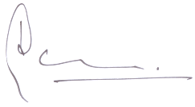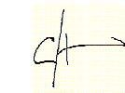

Jan Loorbach Germ Kemper
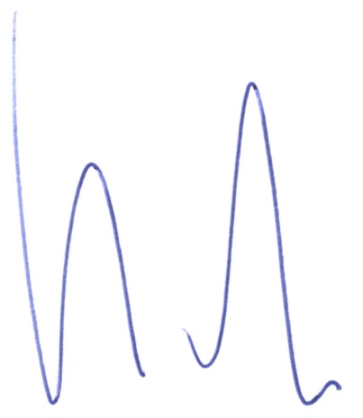

Walter Hendriksen

